Documentación de Procesos
Proceso | Administración de Seguridad (ABM) en SAP R/3
Área de aplicación | Tecnología de la Información _ SAP
Documentado por | Equipo SAP
Fecha | Diciembre 2012

- Administración de Roles

La administración de seguridad ha sido establecida mediante la creación de roles, obteniendo de esta manera un mejor ordenamiento interno ya sea por área, funciones y usuarios, para lo cual es necesario acceder mediante las siguientes transacciones, de acuerdo al caso, a saber:

Transacción PFCG

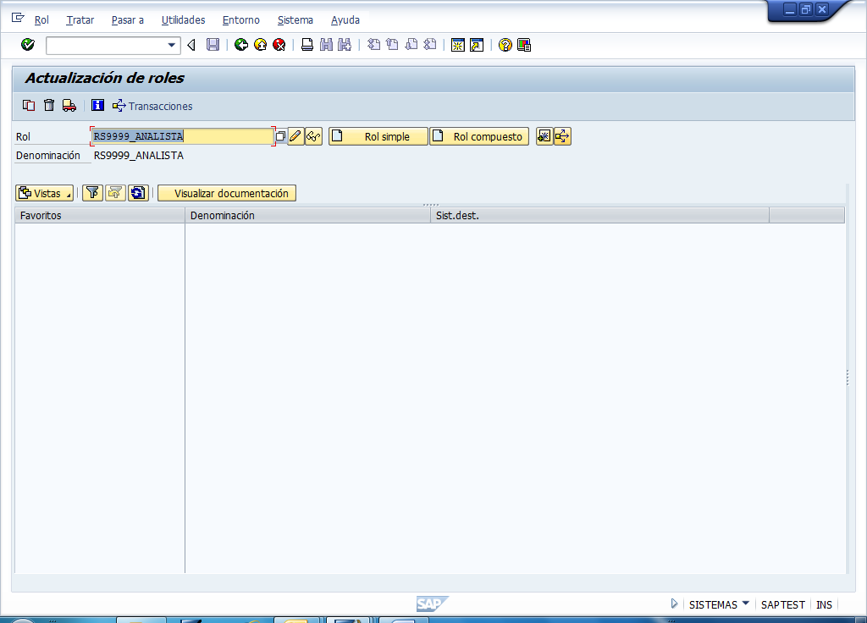

Rol simple
- Definición: El rol simple agrupa un conjunto de funciones, por ej.: Visualizar cuenta corriente acreedor, la cuales están conformadas por un grupo de transacciones.
- ABM: Tx.PFCG, mediante esta transacción se puede Crear 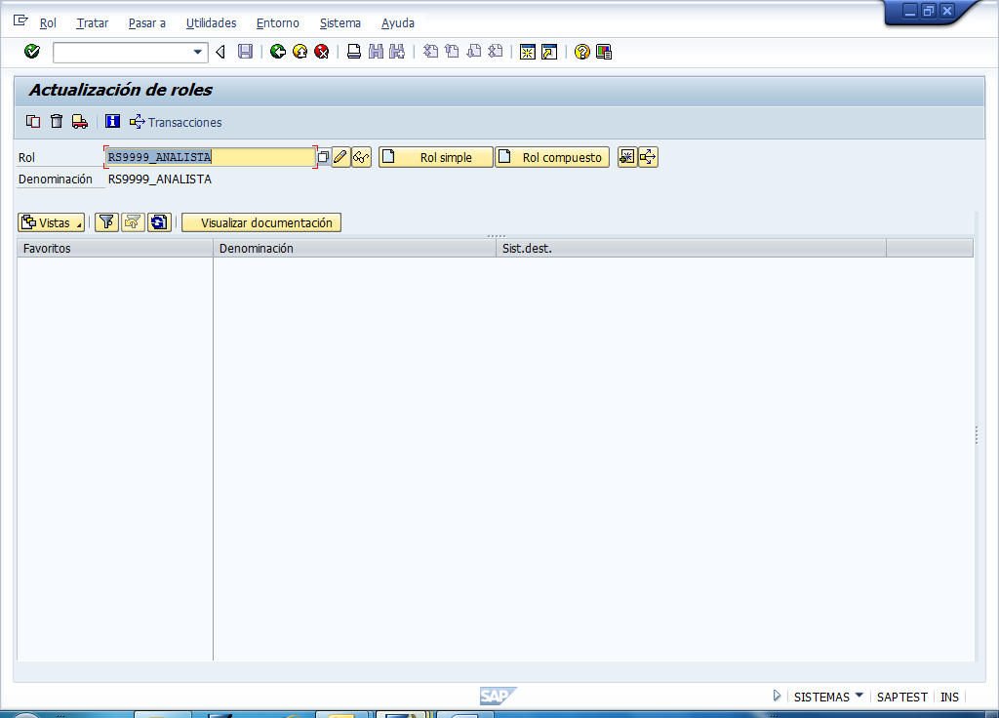 , Modificar y Visualizar
- Solapas:
- Descripción: se debe asignar una breve descripción al Rol.
- Menú: se deben seleccionar las transacciones de acceso que va a tener el Rol.
- Autorizaciones: desde esta solapa se pueden asignar manualmente los objetos de autorizacion faltantes y especificar niveles de organización; como asi tambien se realiza la Grabación y Generación del Rol.
- Usuario: No se asignan usuarios en el Rol Simple, ya que se hace desde el Rol Compuesto

Rol Compuesto
- Definición: El rol compuesto esta formado por diferentes Puestos de Trabajo, por ej.: Liquidador, que a su vez tiene asociados los usuarios asignados a tal puesto.
- ABM: Tx.PFCG, mediante esta transacción se puede Crear , Modificar y Visualizar
- Solapas:
- Descripción: se debe describir brevemente el Rol.
- Roles: se le asignan los roles simples que lo conforman.
- Menú: al asignar los roles simples, automaticamente se agregan las transacciones correspondientes.
- Usuario: se deben asignar los usuarios que conforman el Rol Compuesto (o Puesto de Trabajo). Una vez que se agregan o modifican los usuarios, hay que “comparar usuario”.

Transporte:

Una vez realizada las modificaciones según lo detallado precedentemente se debe ingresar el nombre del Rol Simple, y mediante el Botón “Transportar Roles” se realiza la actualización en los tres mandantes.
Luego se debe tildar:
- Transportar también los roles simples de los roles compuestos
Luego Ejecutar, y en Selección de Objetos, tildar:
- Asignación de usuario
- Personalización
Y por último seleccionar la orden de transporte creada mediante un ticket de solman para tal fin.

En el caso del Rol Compuesto se procede de la misma manera que en el Simple pero se debe tildar también,
- Transportar también los perfiles generados de los roles simples (con este tilde se transporta también la generación).

Desde la misma transacción se puede optar por Transportar en forma masiva, haciendo “Utilidades – Transportar en Masa”. Se puede realizar una selección múltiple de los roles a transportar.

- Administración de Usuarios

Por otro, la Administración de usuario se realiza según lo detallado en el manual DP_ Administración de Usuarios ABM usuarios.doc

Contemplando además, en la transacción SU01:
Solapa Roles:
Aquí se pueden visualizar los roles simples y/o compuestos asignados al usuario seleccionado, y también se puede modificar la fecha de periodo validez “desde – hasta”. Por ej.: se le puede asignar a un usuario un puesto de trabajo (rol compuesto) por un tiempo determinado.

- Administración de la Matriz

Por último, la administración de Seguridad, roles y usuarios, queda plasmado y resumido en una matriz registrada en SOLMAN, donde deben ser documentados los cambios detallados en el punto 1) y 2).

Detalle de la matriz, solapas del archivo:

Rol – Tx: en esta solapa se puede buscar una transacción en cuestión, ya sea para ver si ya esta otorgada, y a que Rol Simple; o ver a que Rol Simple (Función) pertenece dicha transacción; o bien para ver si es una transacción faltante.

Rol Compuesto – Rol Simple: en esta solapa desde el Rol Simple se puede buscar los puestos que están involucrados.

Rol Simple – Usuario: en esta solapa se ven los puestos asignados a cada Rol Simple (Función)

